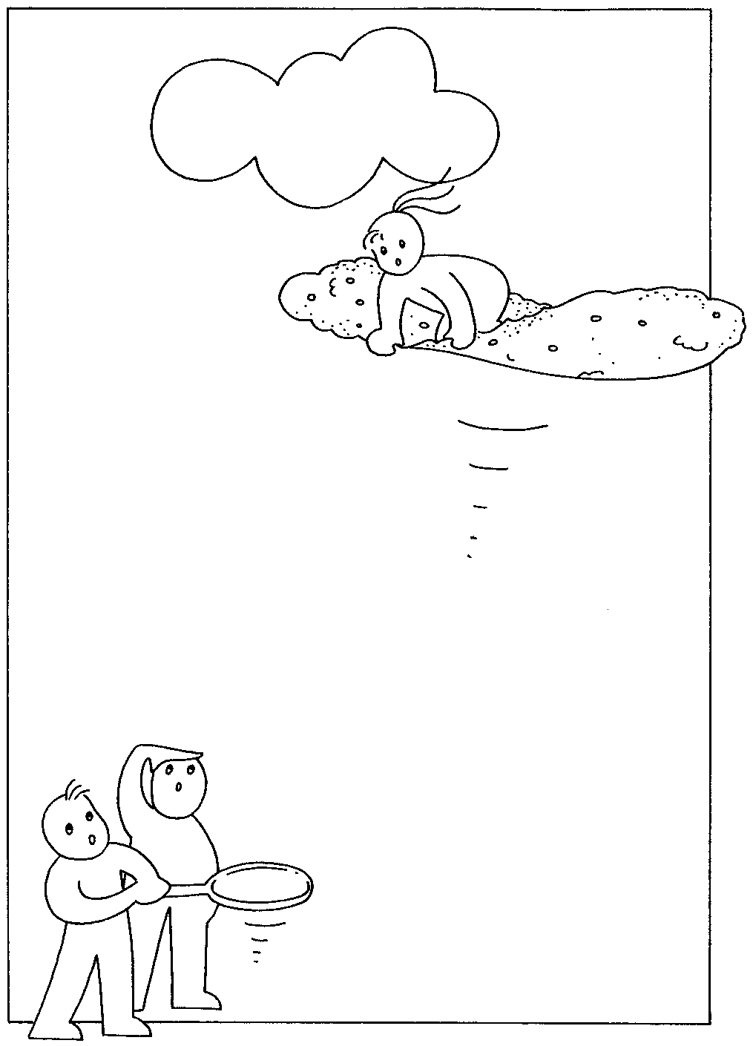

Nous faisons des crêpes pour le goûter
de Saint Nicolas

Les ustensiles
Un saladier 
Une louche 
Une spatule 
Une poêle 
Une cuillère à soupe 
Un fouet 
Un verre 
Les ingrédients
6 œufs 
5 verres de farine 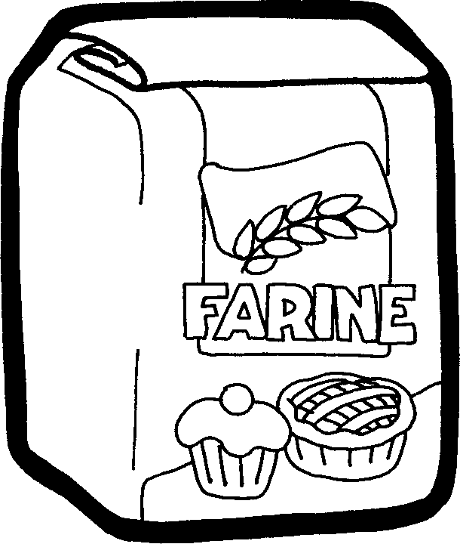
4 cuillères à soupe de sucre 
2 cuillères à soupe d’huile 
1 pincée de sel 
1 litre de lait 
1.
Mettre la farine dans le saladier

2.
Ajouter le lait et mélanger avec le fouet.

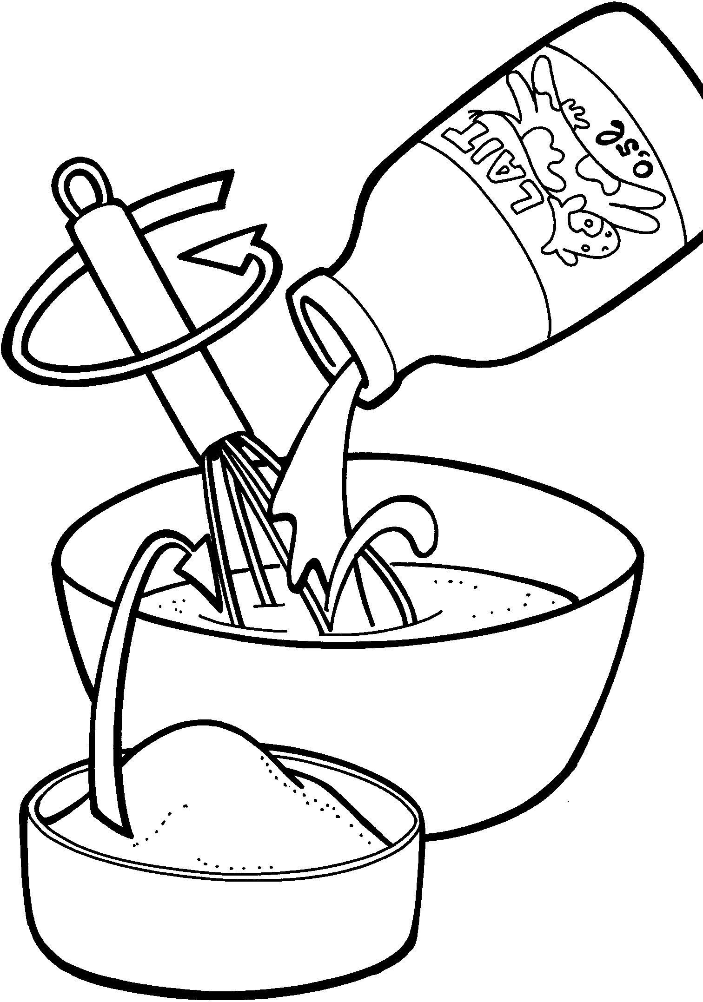

3.
Ajouter les œufs, le sucre et mélanger avec le fouet.



4.
Ajouter le sel et l’huile et continuer à mélanger.

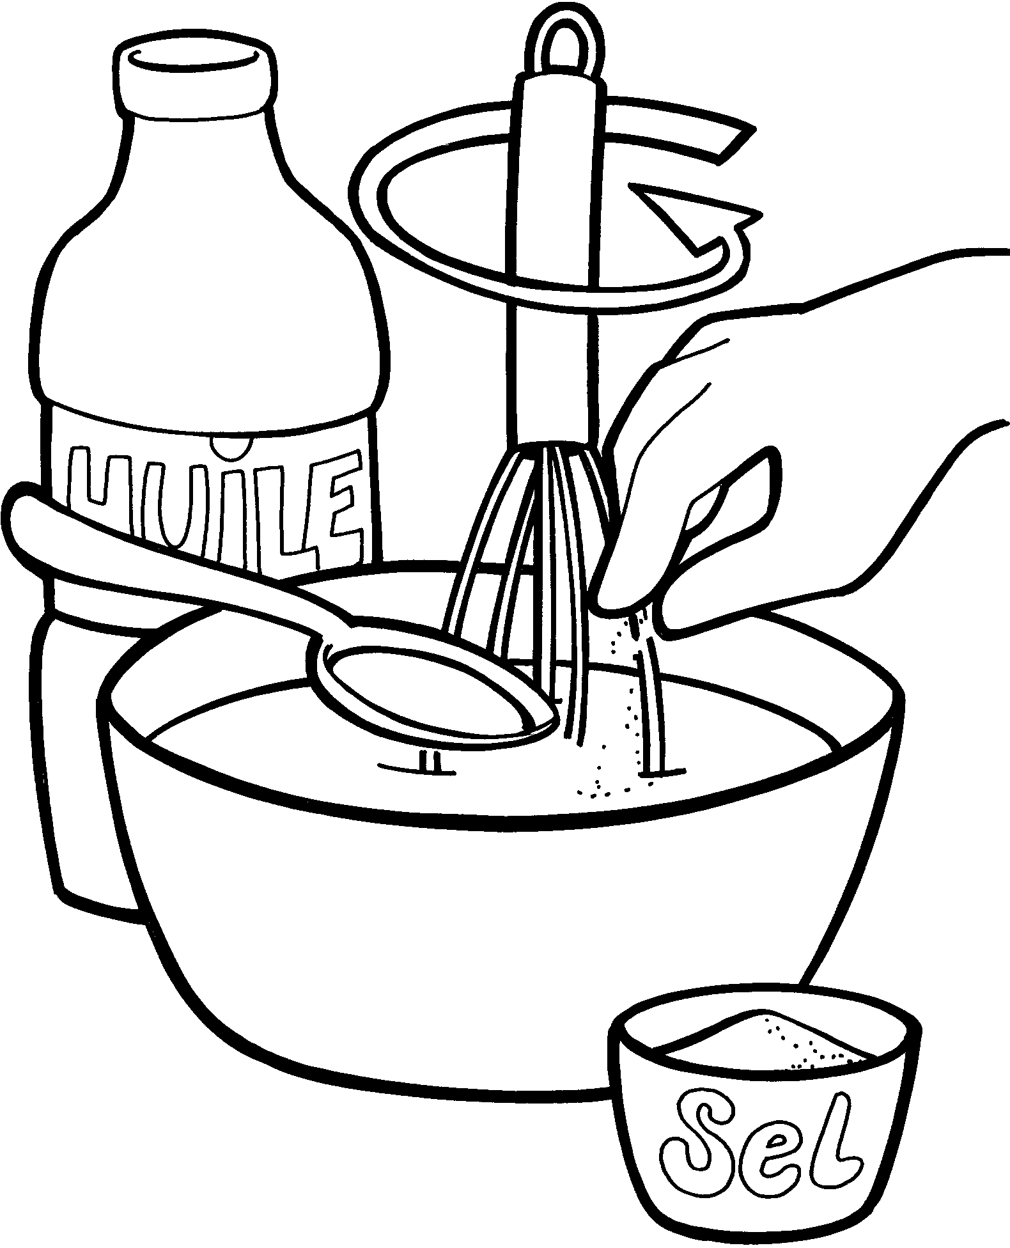

5.
Faire chauffer la poêle avec un peu de beurre.



6.
Verser la pâte dans la poêle bien chaude.



7.
Retourner la crêpe.



Voilà c’est prêt . . .



Bon appétit !

